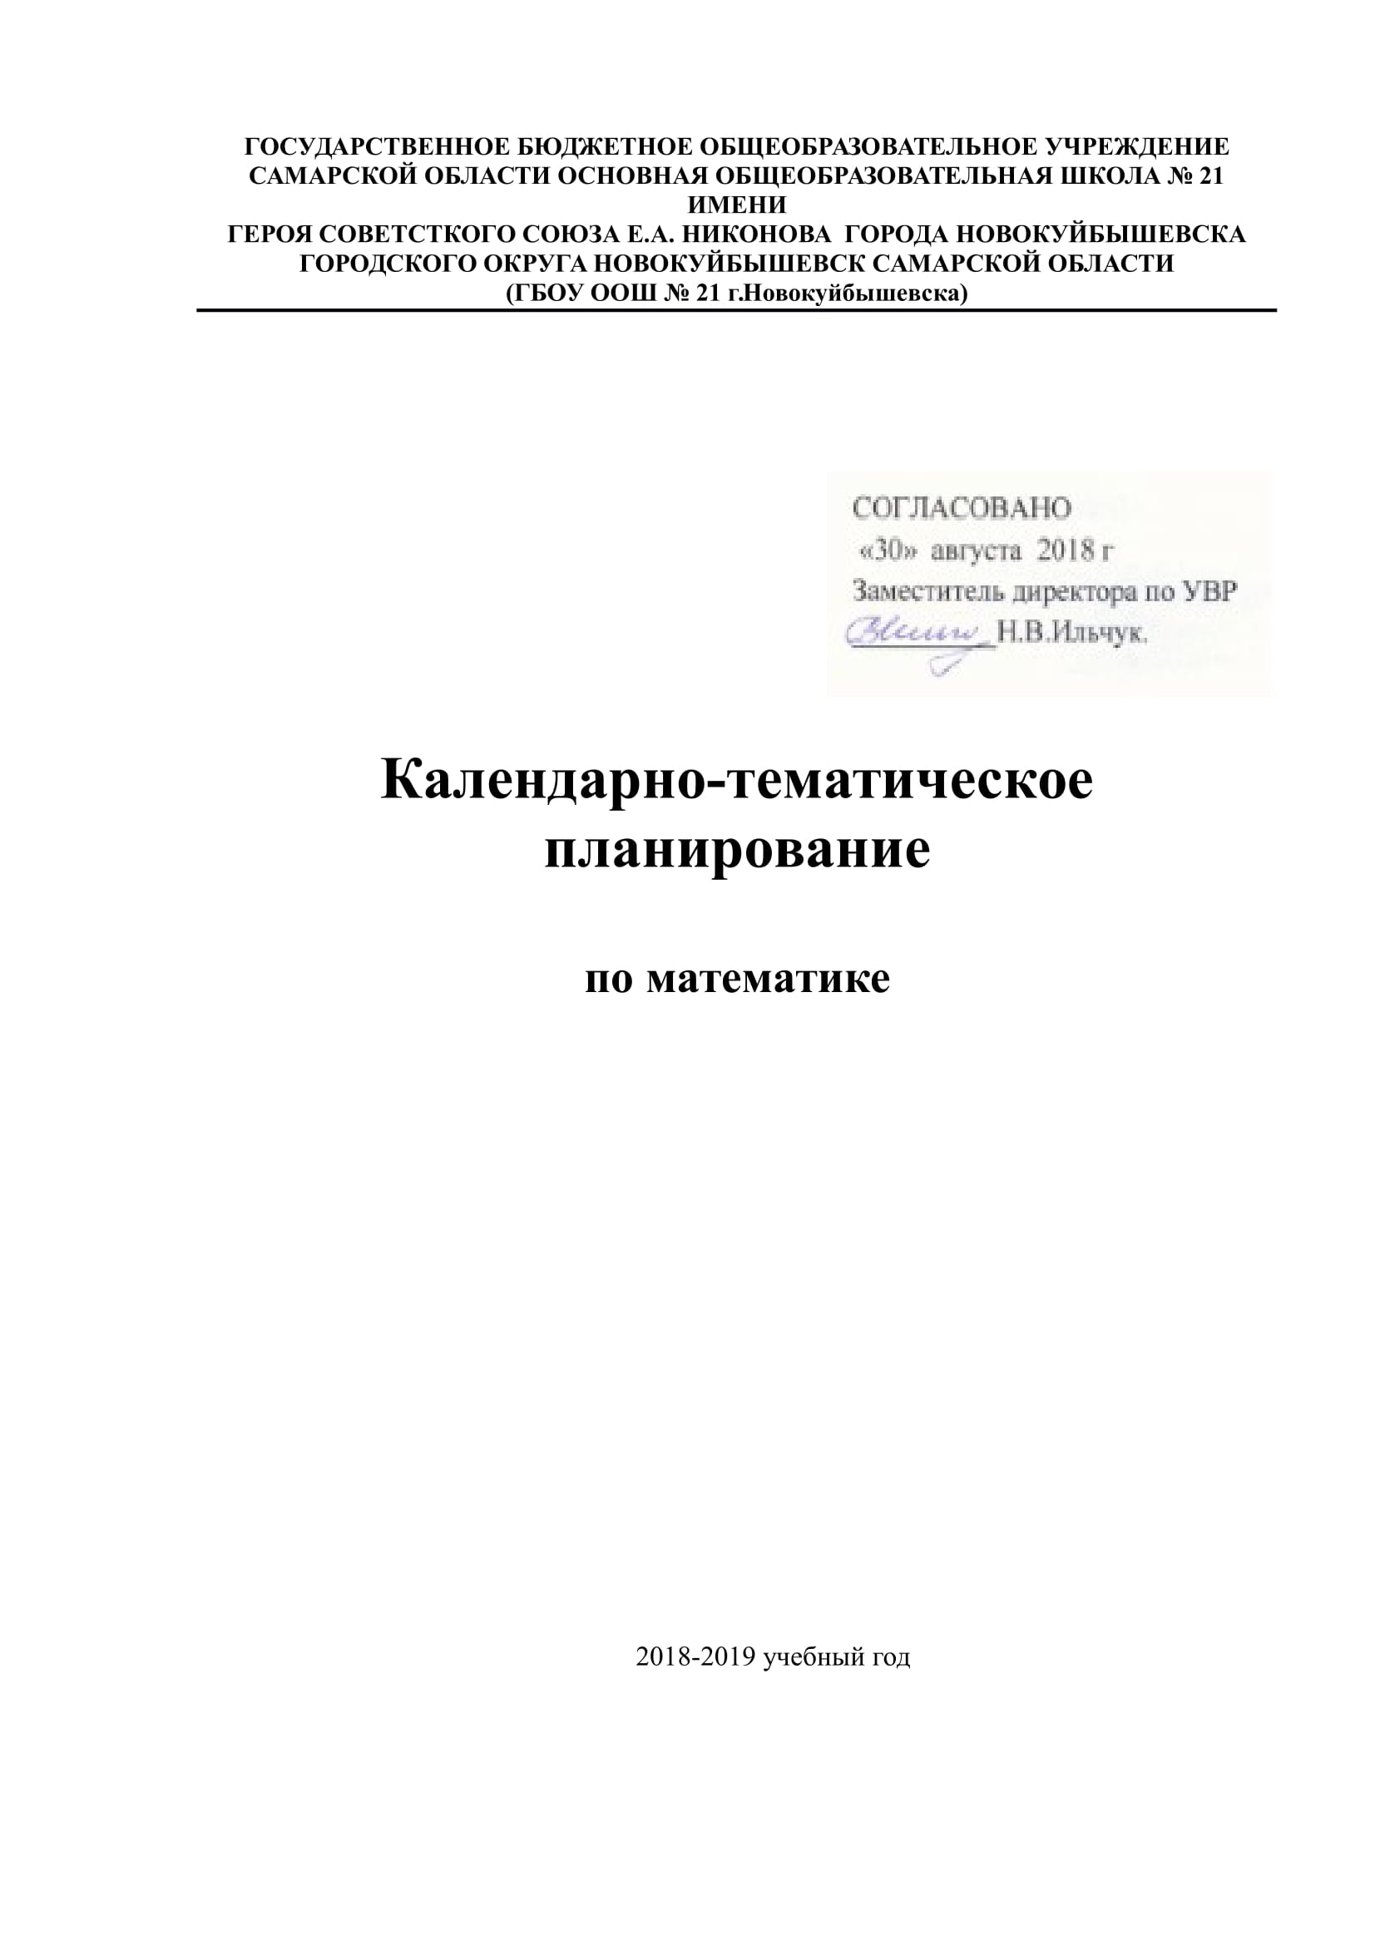
Рассмотрено | Принято | УТВЕРЖДЕНО
На заседании МС | На заседании
Протокол №___ от 28.08.2018 г | Педагогического совета | «30» августа 2016 г
Руководитель МС | Протокол №___ от 30.08.2016 г
___________ Н.В.Ильчук | Председатель
 | ___________ Ильчук Н. В. | Директор ГБОУ ООШ № 21
 |  | _________ О.Ю.Костюхин

ТЕМАТИЧЕСКОЕ ПЛАНИРОВАНИЕ
по алгебре

УЧИТЕЛЯ МАТЕМАТИКИ
Анисимовой Н.Ю.
ГБОУ ООШ №21
- НОВОКУЙБЫШЕВСКА

НА 2018-2019 УЧЕБНЫЙ ГОД

Классы: 8 «А», «Б»
Программа:Математика. 5-6 классы. Алгебра. 7-9 классы. Алгебра и начала математического анализа. 10-11 классы / авт.-сост.
И.И.Зубарева, А.Г.Мордкович. -3-е изд., стер. – М.: Мнемозина, 2011.-63 с.

Учебник: Мордкович А.Г. и др. Алгебра. 8 кл.: В двух частях. Ч.1: Учебник для общеобразовательных учреждений. – 14-ое изд. – М.:
Мнемозина, 2011.Ч.2:Задачник для общеобразовательных учреждений. – 14-ое изд. – М.: Мнемозина, 2011.Ч.2:

Учебные пособия: Дидактические материалы по алгебре для 8 класса/ Ю.Н. Макарычев, Н.Г. Миндюк. Л.М. Короткова – 2-е изд. – М.: 1997.
Дидактические материалы. Алгебра 8. А.П. Ершов, В.В. Голобородько и др. «Илекса». Москва. 2010.
Методические пособия: Поурочные разработки по алгебре к УМК А.Г. Мордковича (М.: Мнемозина); 8 класс. – М.: ВАКО, 2010.

КОЛИЧЕСТВО ЧАСОВ 1 ТРИМЕСТР 2 ТРИМЕСТР 3 ТРИМЕСТР КОЛИЧЕСТВО ЧАСОВ

В НЕДЕЛЮ |  |  |  | ЗА ГОД
4 | 39 | 48 | 49 | 136

КАЛЕНДАРНО-ТЕМАТИЧЕСКОЕ ПЛАНИРОВАНИЕ
УРОКОВ АЛГЕБРЫ В 8 КЛАССЕ

Календар | Тема урока | Кол- | Виды | Использование
ные сроки |  | во | контроля | ПК по темам
 |  |  |  | или разделам
 |  | часов
 | 1 ТРИМЕСТР
СЕНТЯБРЬ | Основные понятия. | 1
 | Основное свойство алгебраической дроби. | 2 | Самостоят.
1 неделя |  |  | работа
1.09-4.09
2 неделя | Основное свойство алгебраической дроби. | 2
7.09-11.09 | Сложение и вычитание алгебраических дробей с | 2 |  | Презентация
 | одинаковыми знаменателями. |  |  | урока.
3 неделя | Сложение и вычитание алгебраических дробей с | 1
 | одинаковыми знаменателями. |  | Самостоят.
14.09-18.09 | Сложение и вычитание алгебраических дробей с | 3 | работа
 | разными знаменателями.
4 неделя | Сложение и вычитание алгебраических дробей с | 2 | Самостоят.
 | разными знаменателями. |  | работа
21.09-25.09
 | Контрольная работа №1. | 1
 | Умножение и деление алгебраических дробей. | 1

 | Возведение алгебраической дроби в степень.
ОКТЯБРЬ | Умножение и деление алгебраических дробей. | 3 | Самостоят. | Презентация
1 неделя | Возведение алгебраической дроби в степень. |  | работа | (объяснение нового
28.09-2.10 |  |  |  | материала)
 | Преобразование рациональных выражений. | 1
3 неделя | Преобразование рациональных выражений. | 2
 | Первые представления о решении рациональных | 2
12.10-16.10 | уравнений.
4 неделя | Первые представления о решении рациональных | 1 |  | Презентация
 | уравнений. |  |  | (объяснение нового
19.10-23.10 |  |  |  | материала)
 | Степень с отрицательным показателем. | 2
 | Контрольная работа №2. | 1
5 неделя | Рациональные числа. | 2
 | Понятие квадратного корня из неотрицательного | 2
26.10-30.10 | числа.
НОЯБРЬ | Понятие квадратного корня из неотрицательного | 2
1 неделя | числа.
 | Иррациональные числа. | 2
2.11-6.11
2 неделя | Множество действительных чисел. | 2 |  | Презентация
 |  |  |  | (объяснение нового
9.11-13.11 |  |  |  | материала)
 | Функция у=х, ее свойства и график. | 2 |  | Работа учеников на ПК
Итого за 1 триметр |  | 39
II ТРИМЕСТР
4 неделя | Функция у=х, ее свойства и график. | 1 | Самостоят.
 |  |  | работа

23.11-27.11 | Свойства квадратных корней. | 3
ДЕКАБРЬ | Преобразование выражений, содержащих | 4
1 неделя | операцию извлечения квадратного корня.
30.11-4.12
2 неделя | Преобразование выражений, содержащих | 1 | Самостоят.
 | операцию извлечения квадратного корня. |  | работа
7.12-11.12 | Контрольная работа №3. | 1
 | Модуль действительного числа. | 2 |  | Презентация
 |  |  |  | (объяснение нового
 |  |  |  | материала)
3 неделя | Модуль действительного числа. | 2
 | Функция у=х^2, ее свойства и график. | 2
14.12-18.12
4 неделя | Функция у=х^2, ее свойства и график. | 2
 | Функция у=к/х, ее свойства и график. | 2 |  | Презентация
21.12-25.12 |  |  |  | (объяснение нового
 |  |  |  | материала)
5 неделя | Функция у=к/х, ее свойства и график. | 2
 | Контрольная работа №4. | 1
28.12-31.12
 | Как построить график функции у=(х+l), если | 1 |  | Презентация
 | известен график функции у=f(х). |  |  | (объяснение нового
 |  |  |  | материала)
ЯНВАРЬ | Как построить график функции у=(х+l), если | 2 | Самост. работа
3 неделя | известен график функции у=f(х).
 | Как построить график функции у=(х)+m, если | 2 |  | Презентация
11.01-15.01 | известен график функции у=f(х). |  |  | (объяснение нового
 |  |  |  | материала)
4 неделя | Как построить график функции у=(х)+m, если | 3 | Самост. работа
 | известен график функции у=f(х).
18.01-22.01 | Квадратичная функция, ее свойства и график. | 1

5 неделя | Квадратичная функция, ее свойства и график. | 3 | Самост. работа
 | Графическое решение квадратных уравнений. | 1 | Самост. работа | Работа учащихся на ПК
25.01-29.01
ФЕВРАЛЬ | Графическое решение квадратных уравнений. | 1
1неделя | Контрольная работа №5. | 1
1.02-5.02 | Основные понятия. | 2
2неделя | Формулы корней квадратного уравнения. | 3 | Зачет
8.02-12.02
 | Рациональные уравнения. | 1
 | Рациональные уравнения. | 3 |  | Работа учащихся на ПК
3 неделя | Контрольная работа №6. | 1
15.02-19.02
Итого за 2 триместр |  | 48
III ТРИМЕСТР
МАРТ | Рациональные уравнения как математические | 4 | Самост. работа
1 неделя | модели реальных ситуаций.
29.02-4.03
2 неделя | Еще одна формула корней квадратного уравнения. | 2 | Самост. работа | Работа учащихся на ПК
 | Теорема Виета. | 2
7.03-11.03
3 неделя | Теорема Виета. | 1 | Зачет
14.03-18.03 | Контрольная работа №7. | 1
 | Иррациональные уравнения. | 2
 | Иррациональные уравнения. | 2 | Самост. работа | .
4 неделя
 | Свойства числовых неравенств. | 2
21.03-25.04
 | Свойства числовых неравенств. | 2 | Самост. работа

АПРЕЛЬ
1неделя | Исследование функции на монотонность. | 2
28.03-1.04
2 неделя | Исследование функции на монотонность. | 1
4.04-8.04
 | Решение линейных неравенств. | 3
4 неделя | Решение квадратных неравенств. | 4 | Зачет.
18.04- 22.04
 | Контрольная работа №8. | 1 | Самост. работа
5 неделя
 | Приближенные значения действительных чисел. | 2 |  | Презентация
25.04-29.05 |  |  |  | (объяснение нового
 | Стандартный вид положительного числа. | 1 |  | материала)
МАЙ | Стандартный вид положительного числа. | 2
1 неделя | Итоговое повторение. | 2
2.05-6.05
2 неделя | Итоговое повторение. | 4
9.05-13.05
3 неделя | Итоговое повторение. | 4 | Тест.
16.05-20.05
4 неделя | Итоговое повторение. | 4
23.05-27.05

5 неделя | Итоговое повторение. | 1
30.05

Итого за 3 триместр | 49

ВИДЫ ИТОГОВЫХ РАБОТ

1 ТРИМЕСТР | 2 ТРИМЕСТР | 3 ТРИМЕСТР | ГОД
Тестовая работа по | Тестовая работа по | Тестовая работа по | Тест по изученным за год
изученным за 1-ый триместр | изученным за 2-ой триместр | изученным за 3-ий триместр | темам
темам. | темам. | темам.

УЧАЩИЙСЯ ДОЛЖЕН УМЕТЬ

- составлять буквенные выражения и формулы по условиям задач; осуществлять в выражениях и формулах числовые подстановки и выполнять соответствующие вычисления, осуществлять подстановку одного выражения в другое; выражать из формул одну переменную через остальные;

2.

выполнять основные действия со степенями с натуральными показателями, с многочленами; выполнять разложение многочленов на множители; выполнять тождественные преобразования выражений;

- применять свойства арифметических квадратных корней для вычисления значений числовых выражений;

4.

решать текстовые задачи алгебраическим методом, интерпретировать полученный результат, проводить отбор решений, исходя из формулировки задачи;

- решать линейные и квадратные неравенства с одной переменной;

6.
определять координаты точки плоскости, строить точки с заданными координатами;

7.

находить значения функции, заданной формулой, таблицей, графиком по ее аргументу; находить значение аргумента по значению функции, заданной графиком или таблицей;

8.
определять свойства функции по ее графику;

9.
описывать свойства изученных функций, строить их графики;

10.
использовать приобретенные знания и умения в практической деятельности и повседневной жизни для:

11.

выполнения расчетов по формулам, для составления формул, выражающих зависимости между реальными величинами; для нахождения нужной формулы в справочных материалах;

12.

моделирования практических ситуаций и исследовании построенных моделей с использованием аппарата алгебры;

13.

описания зависимостей между физическими величинами соответствующими формулами, при исследовании несложных практических ситуаций;

14.
интерпретации графиков реальных зависимостей между величин

